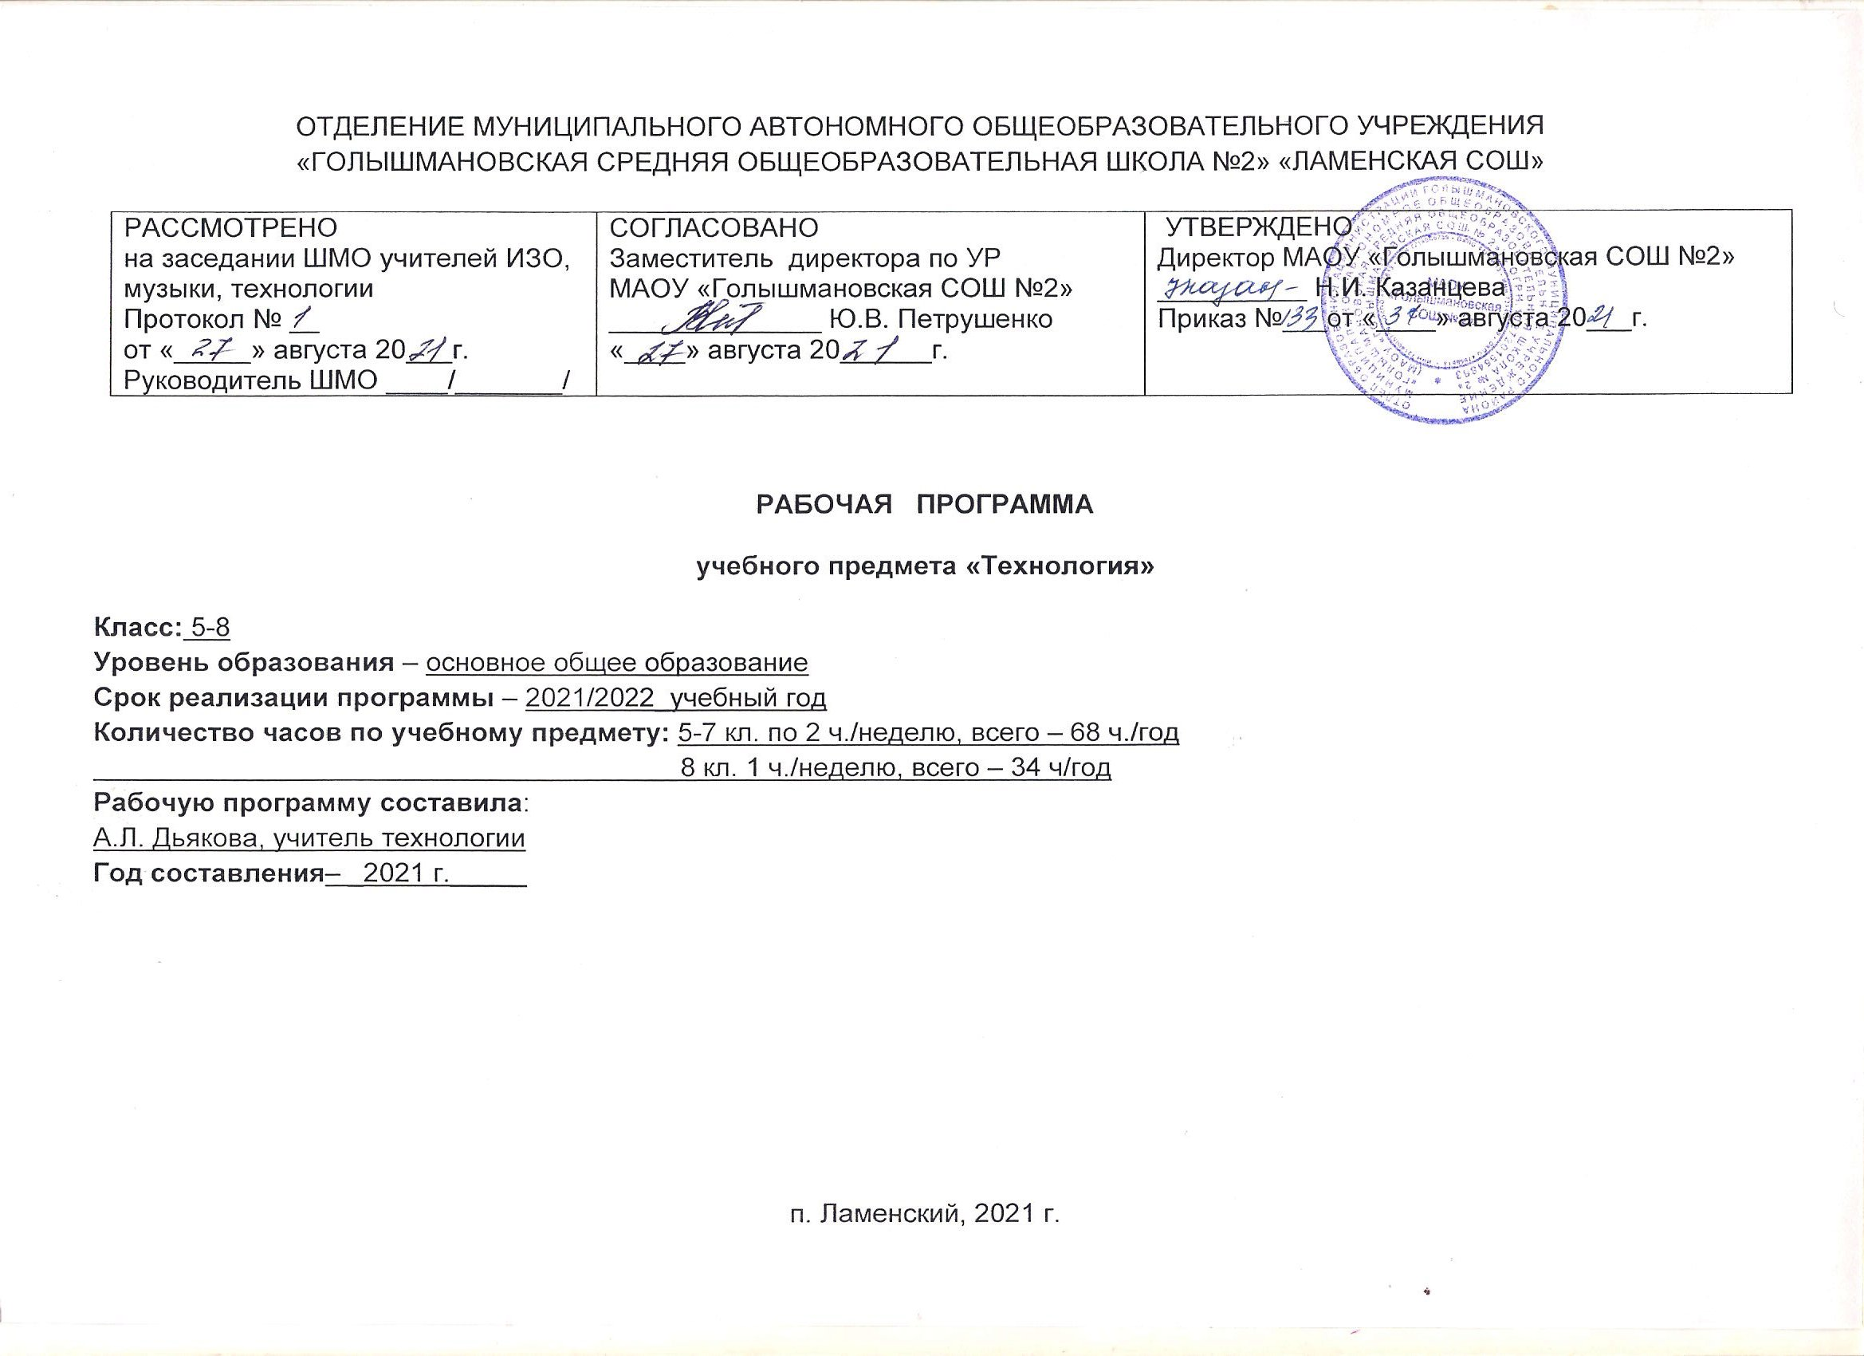

Планируемые результаты освоения учебного предмета «Технология»

Личностные результаты
У учащихся будут сформированы:
- познавательные интересы и творческая активность в области предметной технологической деятельности;
- желание учиться и трудиться на производстве для удовлетворения текущих и перспективных потребностей;
- трудолюбие и ответственность за качество своей деятельности;
- умение пользоваться правилами научной организации умственного и физического труда;
- самооценка своих умственных и физических способностей для труда в различных сферах с позиций будущей социализации;
- умение планировать образовательную и профессиональную карьеры;
- осознание необходимости общественно полезного труда как условия безопасной и эффективной социализации;
- бережное отношение к природным и хозяйственным ресурсам;
- технико-технологическое и экономическое мышление и их использование при организации своей деятельности.

Метапредметные результаты
У учащихся будут сформированы:
  - умение планировать процесс созидательной и познавательной деятельности;
  - умение выбирать оптимальные способы решения учебной или трудовой задачи на основе заданных алгоритмов;
  - творческий подход к решению учебных и практических задач при моделировании изделия или в ходе технологического процесса;
  - самостоятельность в учебной и познавательно-трудовой деятельности;
  - способность моделировать планируемые процессы и объекты;
  - умение аргументировать свои решения и формулировать выводы;
  - способность отображать в адекватной задачам форме результаты своей деятельности;
  - умение выбирать и использовать источники информации для подкрепления познавательной и созидательной деятельности;
  - умение организовывать эффективную коммуникацию в совместной деятельности с другими её участниками;
  - умение соотносить свой вклад с вкладом других участников в общую деятельность при решении задач коллектива;
  - способность оценивать свою деятельность с точки зрения нравственных, правовых норм, эстетических ценностей по принятым в обществе и коллективе требованиям и принципам;
  - умение обосновывать пути и средства устранения ошибок или разрешения противоречий в выполняемой деятельности;
  - понимание необходимости соблюдения норм и правил культуры труда, правил безопасности деятельности в соответствии с местом и условиями деятельности.

Предметные результаты
В познавательной сфере у учащихся будут сформированы:
  - владение алгоритмами и методами решения технических и технологических задач;
  - ориентирование в видах и назначении методов получения и преобразования материалов, энергии, информации, объектов живой природы и социальной среды, а также в соответствующих технологиях общественного производства и сферы услуг;
  - ориентирование в видах, назначении материалов, инструментов и оборудования, применяемых в технологических процессах;
  - использование общенаучных знаний в процессе осуществления рациональной технологической деятельности;
  - навык рационального подбора учебной и дополнительной технической и технологической информации для изучения технологий, проектирования и создания объектов труда;
  - владение кодами, методами чтения и способами графического представления технической, технологической и инструктивной информации;
  - владение методами творческой деятельности;
  - применение элементов прикладной экономики при обосновании технологий и проектов.
В сфере созидательной деятельности у учащихся будут сформированы:
  - способности планировать технологический процесс и процесс труда;
  - умение организовывать рабочее место с учётом требований эргономики и научной организации труда;
  - умение проводить необходимые опыты и исследования при подборе материалов и проектировании объекта труда;
  - умение подбирать материалы с учётом характера объекта труда и технологии;
  - умение подбирать инструменты и оборудование с учётом требований технологии и имеющихся материально-энергетических ресурсов;
  - умение анализировать, разрабатывать и/или реализовывать прикладные технические проекты;
  - умение анализировать, разрабатывать и/или реализовывать технологические проекты, предполагающие оптимизацию технологии;
  - умение обосновывать разработки материального продукта на основе самостоятельно проведённых исследований спроса потенциальных потребителей;
  - умение разрабатывать план возможного продвижения продукта на региональном рынке;
  - навыки конструирования механизмов, машин, автоматических устройств, простейших роботов с помощью конструкторов;
  - навыки построения технологии и разработки технологической карты для исполнителя;
  - навыки выполнения технологических операций с соблюдением установленных норм, стандартов, ограничений, правил безопасности труда;
  - умение проверять промежуточные и конечные результаты труда по установленным критериям и показателям с использованием контрольных измерительных инструментов и карт пооперационного контроля;
  - способность нести ответственность за охрану собственного здоровья;
  - знание безопасных приёмов труда, правил пожарной безопасности, санитарии и гигиены;
  - ответственное отношение к трудовой и технологической дисциплине;
  - умение выбирать и использовать коды и средства представления технической и технологической информации и знаковых систем (текст, таблица, схема, чертёж, эскиз, технологическая карта и др.) в соответствии с коммуникативной задачей, сферой и ситуацией общения;
  - умение документировать результаты труда и проектной деятельности с учётом экономической оценки.
В мотивационной сфере у учащихся будут сформированы:
  - готовность к труду в сфере материального производства, сфере услуг или социальной сфере;
  - навыки оценки своих способностей к труду или профессиональному образованию в конкретной предметной деятельности;
  - навыки доказательного обоснования выбора профиля технологической подготовки в старших классах полной средней школы или пути получения профессии в учреждениях начального профессионального или среднего специального образования;
  - навыки согласования своих возможностей и потребностей;
  - ответственное отношение к качеству процесса и результатов труда;
  - проявление экологической культуры при проектировании объекта и выполнении работ;
  - экономность и бережливость в расходовании материалов и денежных средств.
В эстетической сфере у учащихся будут сформированы:
  - умения проводить дизайнерское проектирование изделия или рациональную эстетическую организацию работ;
  - владение методами моделирования и конструирования;
  - навыки применения различных технологий технического творчества и декоративно-прикладного искусства в создании изделий материальной культуры или при оказании услуг;
  - умение сочетать образное и логическое мышление в процессе творческой деятельности;
  - композиционное мышление.
В коммуникативной сфере у учащихся будут сформированы:
  - умение выбирать формы и средства общения в процессе коммуникации, адекватные сложившейся ситуации;
  - способность бесконфликтного общения;
  - навыки участия в рабочей группе с учётом общности интересов её членов;
  - способность к коллективному решению творческих задач;
  - желание и готовность прийти на помощь товарищу;
  - умение публично защищать идеи, проекты, выбранные технологии и др.
В физиолого-психологической сфере у учащихся будут сформированы:
  - развитие моторики и координации движений рук при работе с ручными инструментами и приспособлениями;
  - достижение необходимой точности движений и ритма при выполнении различных технологических операций;
  - соблюдение требуемой величины усилия, прикладываемого к инструменту с учётом технологических требований;
  - развитие глазомера;
  - развитие осязания, вкуса, обоняния.

СОДЕРЖАНИЕ
Модуль 1. Методы и средства творческой и проектной деятельности.
Модуль 2. Производство.
Модуль 3. Технология.
Модуль 4. Техника.
Модуль 5. Технологии получения, обработки, преобразования и использования материалов.
Модуль 6. Технологии обработки пищевых продуктов.
Модуль 7. Технологии получения, преобразования и использования энергии. Модуль 8. Технологии получения, обработки и использования информации. Модуль 9. Технологии растениеводства.
Модуль 10. Технологии животноводства.
Модуль 11. Социальные технологии.

Содержание модулей предусматривает изучение и усвоение информации по следующим сквозным тематическим линиям:
  - получение, обработка, хранение и использование технической и технологической информации;
  - элементы черчения, графики и дизайна;
  - элементы прикладной экономики, предпринимательства;
  - влияние технологических процессов на окружающую среду и здоровье человека;
  - технологическая культура производства;
  - культура и эстетика труда;
  - история, перспективы и социальные последствия развития техники и технологии;
  - виды профессионального труда и профессии

5 класс (68 часов)

Тема 1. Методы и средства творческой и проектной деятельности (7 часов).
Проектная деятельность. Что такое творчество.

Кейс «Объект из будущего» (5 часов).
Введение. Методики формирования идей(3 часа)
Построение карты ассоциаций на основе социального и технологического прогнозов будущего. Формирование идей на базе многоуровневых ассоциаций. Проверка идей с помощью сценариев развития и «линз».
  - Урок рисования (перспектива, линия, штриховка) (2 часа).
Понятие-перспектива, линя, штриховка. Урок рисования (перспектива, линия, штриховка).

Тема 2. Производство (7часов)
Что такое техносфера. Общая характеристика производства.

Кейс «Объект из будущего» (5 часов).
  - Создание прототипа объекта промышленного дизайна (3 часа)
Изучение основ скетчинга: инструментарий, постановка руки. Изучение основ скетчинга: построение простых геометрических тел. Фиксация идеи проекта в технике скетчинга.
1.4 Урок рисования (способы передачи объёма, светотень) (2 часа)
Урок рисования - способы передачи объёма. Урок рисования – светотень.

Тема 3. Технология (9 часов).
Что такое технология. Классификация производств. Классификация технологий.
Практическая работа №1: Технические средства для дома.

Кейс «Пенал» (5 часов).
Анализ формообразования промышленного изделия (5 часов)
Формирование команд. Виды школьных пеналов. Анализ формообразования школьного пенала. Сравнение разных типов пеналов. Выявление связи функции и формы для пенала. Натурные зарисовки пенала в технике скетчинга.

Тема 4. Техника (7 часов)

Кейс «Пенал» (1 час).
  - Генерирование идей по улучшению промышленного изделия. (1 час)
Выявление неудобств в пользовании пеналом. Фиксация идей в эскизах и плоских макетах.
Что такое техника. Инструменты, механизмы и технические устройства.
Практическая работа №2: Правила поведения и безопасной работы в учебной мастерской.
Практическая работа №3: Выполнение столярных операций.
Практическая работа №4: Выполнение слесарных операций.
Практическая работа №5:Электрифицированный инструмент.
Практическая работа №6: Устройство сверлильного станка.

Тема 5. Технологии получения, обработки, преобразования и использования материалов (12 часов).

Кейс «Пенал» (4 часа).
  - Создание действующего прототипа пенала из бумаги и картона, имеющего принципиальные отличия от существующего аналога. (1 час) Создание действующего прототипа пенала из бумаги и картона.
2.5 Испытание прототипа. Внесение изменений в макет. (3 часа)
Испытание прототипа. Внесение изменений в макет. Презентация проекта перед аудиторией.
Виды материалов. Натуральные, искусственные и синтетические материалы. Конструкционные материалы. Механические свойства конструкционных материалов. Технология механической обработки материалов. Графическое отображение формы предмета.
Лабораторно-практическая работа 1: Сравнение свойств одинаковых образцов из хлопка и льняных тканей.
Лабораторно-практическая работа 2: Определение назначения материала в зависимости от его свойств.
Лабораторно-практическая работа 3: Сравнение характеристик натуральных тканей.
Практическая работа 7: Снятие мерок. Выполнение выкройки изделия.
Практическая работа 8: Изготовление швейного изделия ручными сметочными стежками.
Практическая работа 9: Изготовление швейного изделия на швейной машине.

Тема 6. Технологии обработки пищевых продуктов (8час)
Кулинария. Основы рационального питания.

Тема 7. Технологии получения, преобразования и использования энергии ( 4 часа)
Что такое энергия. Виды энергии.
Практическая работа 10: Изготовление комплекта для кухни. Подготовка деталей.
Практическая работа 11: Изготовление комплекта для кухни. Сборка изделия.

Тема 8. Технологии получения, работки и использования информации (4 часа)
Информация. Каналы восприятия информации человеком. Способы материального представления и записи визуальной информации
Практическая работа 12: Запись визуальной информации

Тема 9. Технологии растениеводства( 6 часов)
Растения как объект технологии. Общая характеристика и классификация культурных растений.
Практическая работа 13: Работа на пришкольном участке. Правила ТБ.
Практическая работа 14: Агротехнические приемы выращивания культурных растений.
Практическая работа 15: Определение полезных свойств культурных растений.
Практическая работа 16: Определение групп культурных растений

Тема 10. Технологии животноводства (2 часа)
Животные и материальные потребности человека. Сельскохозяйственные животные и животноводство. Животные-помощники человека.
Практическая работа 17: Сельскохозяйственные животные в ЛПХ.

Тема 11. Социально-экономические технологии (2 часа)
Человек как объект технологии. Потребности людей. Содержание социальных технологий
Практическая работа 18: Стремление к достижению целей.
Итоговое занятие (1час). Обобщающая беседа по изученному курсу.

6 класс (68 часов)

Тема 1. Методы и средства творческой и проектной деятельности. (7 часов).
Введение в творческий проект. Проектная деятельность Что такое творчество. РП 2

Кейс «Объект из будущего» (5 часов).
1.Введение. Методики формирования идей 3 часа
Построение карты ассоциаций на основе социального и технологического прогнозов будущего. Формирование идей на базе многоуровневых ассоциаций.
Проверка идей с помощью сценариев развития и «линз». 1.2.Урок рисования (перспектива, линия, штриховка) 2 часа.
Понятие-перспектива, линя, штриховка. Урок рисования (перспектива, линия, штриховка).

Тема 2. Производство (7часов).
Труд как основа производства. Предметы труда. Сырьё как предмет труда. Информация как предмет труда.

Кейс «Объект из будущего» (5 часов).
1.3. Создание прототипа объекта промышленного дизайна 3 часа
Изучение основ скетчинга: инструментарий, постановка руки. Изучение основ скетчинга: построение простых геометрических тел. Фиксация идеи проекта в технике скетчинга.
1.4 Урок рисования (способы передачи объёма, светотень) 2 часа
Урок рисования - способы передачи объёма. Урок рисования – светотень.

Тема 3. Технология (9 часов).
Основные признаки технологии. Технологическая, трудовая и производственная дисциплина. Техническая и технологическая документация.
Практическая работа №1: Чтение технического рисунка, чертежа.

Кейс «Пенал» (5 часов).
Анализ формообразования промышленного изделия 5 часов
Формирование команд. Виды школьных пеналов. Анализ формообразования школьного пенала. Сравнение разных типов пеналов. Выявление связи функции и формы для пенала. Натурные зарисовки пенала в технике скетчинга.

Тема 4. Техника 5 (часов).

Кейс «Пенал» (1 час).
  - Генерирование идей по улучшению промышленного изделия. 1 час
Выявление неудобств в пользовании пеналом. Фиксация идей в эскизах и плоских макетах.
Понятие о технической системе. Рабочие органы технических систем (машин). Двигатели технических систем (машин). Механическая трансмиссия в технических системах. Электрическая, гидравлическая и пневматическая трансмиссия в технических системах.

Тема 5. Технологии получения, обработки, преобразования и использования материалов (12 часов).

Кейс «Пенал» (4 часа).
  - Создание действующего прототипа пенала из бумаги и картона, имеющего принципиальные отличия от существующего аналога. 1 час Создание действующего прототипа пенала из бумаги и картона.
2.5 Испытание прототипа. Внесение изменений в макет. 3 часа
Испытание прототипа. Внесение изменений в макет. Презентация проекта перед аудиторией.
Технологии резания. Технологии пластического формования материалов. Основные технологии обработки древесных материалов ручными инструментами. Основные технологии обработки металлов и пластмасс ручными инструментами. Основные технологии механической обработки строительных материалов ручными инструментами. Технологии окрашивания и лакирования. Технологии соединения деталей и элементов конструкций из строительных материалов. Технологии нанесения покрытий на детали и конструкции из строительных материалов.
Практическая работа № 2: Склеивание образцов из тканей и пластмасс.
Практическая работа № 3: Соединение древесных материалов гвоздями, саморезами, шурупами.
Практическая работа № 4: Соединение деталей из металла и пластмассы с помощью крепежных изделий.
Практическая работа 5: Сборка заклепочного соединения.
Практическая работа 6: Окрашивание древесины и металла водорастворимыми красками.
Практическая работа 7: Приготовление штукатурного раствора.

Тема 6. Технологии обработки пищевых продуктов (6час).
Основы рационального (здорового) питания.

Тема 7.Технологии получения, преобразования и использования энергии (2 часа).
Что такое тепловая энергия. Методы и средства получения тепловой энергии. Преобразование тепловой энергии в другие виды энергии и работу. Передача тепловой энергии. Аккумулирование тепловой энергии.

Тема 8. Технологии получения, работки и использования информации (4 часа).
Восприятие информации. Кодирование информации при передаче сведений. Сигналы и знаки при кодировании информации. Символы как средство кодирования информации

Тема 9. Технологии растениеводства (4 часов).
Дикорастущие растения, используемые человеком. Заготовка сырья дикорастущих растений. Переработка и применение сырья дикорастущих растений. Влияние экологических факторов на урожайность дикорастущих растений. Условия и методы сохранения природной среды
Практическая работа 8: Приемы заготовки полезных дикорастущих растений.

Тема 10. Технологии животноводства (4 часа).
Технологии получения животноводческой продукции и их основные элементы. Содержание животных — элемент технологии производства животноводческой продукции. Способы содержания животных.
Практическая работа 9: Технология производства яиц в ЛПХ.

Тема 11. Социально-экономические технологии (3 часа).
Виды социальных технологий. Технологии коммуникации. Структура процесса коммуникации.

Тема 12. Итоговое занятие (1час).
Обобщающая беседа по изученному курсу.

7 класс (68 часов)

Тема 1. Методы и средства творческой и проектной деятельности. (7 часов).
Создание новых идей при помощи метода фокальных объектов. Техническая, конструкторская, технологическая документация в проекте.

Кейс «Объект из будущего» (5 часов).
1.1Введение. Методики формирования идей 3 часа
Построение карты ассоциаций на основе социального и технологического прогнозов будущего. Формирование идей на базе многоуровневых ассоциаций.
Проверка идей с помощью сценариев развития и «линз». 1.2.Урок рисования (перспектива, линия, штриховка) 2 часа.
Понятие-перспектива, линя, штриховка. Урок рисования (перспектива, линия, штриховка).

Тема 2. Производство (7часов).
Современные средства ручного труда. Средства труда современного производства. Агрегаты и производственные линии.

Кейс «Объект из будущего» (5 часов).
1.3. Создание прототипа объекта промышленного дизайна 3 часа
Изучение основ скетчинга: инструментарий, постановка руки. Изучение основ скетчинга: построение простых геометрических тел. Фиксация идеи проекта в технике скетчинга.
1.4 Урок рисования (способы передачи объёма, светотень) 2 часа
Урок рисования - способы передачи объёма. Урок рисования – светотень.

Тема 3. Технология (9 часов).
Культура производства. Технологическая культура производства. Культура труда.
Практическая работа №1: Правила поведения в школе.

Кейс «Пенал» (5 часов).
Анализ формообразования промышленного изделия 5 часов
Формирование команд. Виды школьных пеналов. Анализ формообразования школьного пенала. Сравнение разных типов пеналов. Выявление связи функции и формы для пенала. Натурные зарисовки пенала в технике скетчинга.

Тема 4. Техника (5 часов).

Кейс «Пенал» (1 час).
  - Генерирование идей по улучшению промышленного изделия. 1 час
Выявление неудобств в пользовании пеналом. Фиксация идей в эскизах и плоских макетах.
Двигатели. Воздушные двигатели. Гидравлические двигатели. Паровые двигатели. Тепловые машины внутреннего сгорания. Реактивные и ракетные двигатели. Электрические двигатели.

Тема 5. Технологии получения, обработки, преобразования и использования материалов (12 часов).

Кейс «Пенал» (4 часа).
  - Создание действующего прототипа пенала из бумаги и картона, имеющего принципиальные отличия от существующего аналога. 1 час Создание действующего прототипа пенала из бумаги и картона.
2.5 Испытание прототипа. Внесение изменений в макет. 3 часа
Испытание прототипа. Внесение изменений в макет. Презентация проекта перед аудиторией.
Производство металлов, древесных материалов. Свойства искусственных волокон. Производство синтетических материалов и пластмасс, искусственных волокон в текстильном производстве. Производственные технологии обработки конструкционных материалов резанием, пластического формования
материалов. Физико-химические и термические технологии обработки материалов.
Практическая работа № 2: Склеивание заготовок из древесины и древесных материалов.
Практическая работа № 3, 4: Изготовление изделий с помощью швейной машины.

Тема 6. Технологии обработки пищевых продуктов (6 часов).
Характеристики основных пищевых продуктов, используемых в процессе приготовления изделий из теста. Хлеб и продукты хлебопекарной промышленности. Мучные кондитерские изделия и тесто для их приготовления. Переработка рыбного сырья. Рыбные консервы и пресервы. Механическая и тепловая кулинарная обработка рыбы.
Практическая работа № 5: Приготовление кондитерских изделий из бисквитного теста.
Практическая работа № 6: Приготовление блюда из рыбы или из морепродуктов.

Тема 7.Технологии получения, преобразования и использования энергии (4 часа).
Энергия магнитного поля. Энергия электрического поля. Энергия электрического тока. Энергия электромагнитного поля.

Тема 8. Технологии получения, работки и использования информации (4 часа).
Источники и каналы получения информации. Метод наблюдения в получении новой информации. Технические средства проведения наблюдений. Опыты или эксперименты для получения новой информации

Тема 9. Технологии растениеводства (5 часов).
Грибы. Их значение в природе и жизни человека. Характеристика искусственно выращиваемых съедобных грибов. Требования к среде и условиям выращивания культивируемых грибов. Технологии ухода за грибницами и получение урожая шампиньонов и вешенок. Безопасные технологии сбора и заготовки грибов.
Лабораторно-практическая работа № 1: Определение съедобных и ядовитых грибов.

Тема 10. Технологии животноводства (3 часа).
Корма для животных. Состав кормов и их питательность. Составление рационов кормления. Подготовка кормов к скармливанию и раздача их животным.
Практическая работа № 7: Определение качества сена.

Тема 11. Социально-экономические технологии (3 часа).
Назначение социологических исследований. Технология опроса: анкетирование. Технология опроса: интервью.

Тема 12. Итоговое занятие (1час).
Обобщающая беседа по изученному курсу.

8 класс (34 часа)

Тема 1. Методы и средства творческой и проектной деятельности. (2 часа).
Дизайн в процессе проектирования продукта труда. Методы дизайнерской деятельности.
Практическая работа №1: Разработка сувенира к Дню учителя.

Тема 2. Производство (2часа).
Продукт труда. Стандарты производства продуктов труда. Измерительные приборы и контроль стандартизированных характеристик продуктов труда.

Тема 3. Технология (3 часа).
Классификация технологий. Классификация информационных технологий.
Практическая работа № 2: Разработка современной технологии.

Тема 4. Техника (3 часа).
Органы управления технологическими машинами. Основные элементы автоматики. Автоматизация производства.
Практическая работа № 3: Сборка роботизированного устройства.

Тема 5. Технологии получения, обработки, преобразования и использования материалов (4 часа).
Плавление материалов и отливка изделий. Пайка металлов. Сварка материалов. Электрохимическая обработка металлов. Ультразвуковая обработка материалов. Лучевые методы обработки материалов. Особенности технологий обработки жидкостей и газов.
Практическая работа 4: Отливка новогодних свечей из парафина.
Тема 6. Технологии обработки пищевых продуктов (4 часа) Мясо птицы. Мясо животных.
Лабораторно-практическая работа № 1: Органолептическая оценка качества мяса птицы.
Лабораторно-практическая работа № 2: Органолептическая оценка качества мяса животных.
Тема 7. Технологии получения, преобразования и использования энергии (3 часа)
Выделение энергии при химических реакциях. Химическая обработка материалов и получение новых веществ.
Практическая работа № 5: Преобразование химической энергии в тепловую.

Тема 8. Технологии получения, работки и использования информации (3 часа).
Материальные формы представления информации для хранения. Современные технологии записи и хранения информации
Практическая работа № 6: Кинофильм о нашем классе.

Тема 9. Технологии растениеводства (4 часа).
Микроорганизмы, их строение и значение для человека. Бактерии и вирусы в биотехнологиях. Культивирование одноклеточных зелёных водорослей. Использование одноклеточных грибов в биотехнологиях

Тема 10. Технологии животноводства (3 часа).
Получение продукции животноводства. Разведение животных, их породы и продуктивность
Практическая работа № 7: Технологии доения молочного скота.

Тема 11. Социально-экономические технологии (3 часа).
Основные категории рыночной экономики. Что такое рынок. Маркетинг как технология управления рынком. Методы стимулирования сбыта. Методы исследования рынка.

Тематическое планирование

№ п/п | Разделы и темы программы | Количество часов по классам |  |  |  | Формируемые социально значимые и ценностные отношения
№ п/п | Разделы и темы программы | 5 | 6 | 7 | 8 | Формируемые социально значимые и ценностные отношения
1 | Методы и средства творческой и проектной деятельности. | 7 | 7 | 3 | 2
 | Творчество и проектная деятельность | 7 |  |  |  | 2,6,7
 | Этапы проектной деятельности |  | 4 |  |  | 6,7
 | Метод фокальных объектов |  |  | 1 |  | 6,7
 | Проектная документация |  | 1 | 3 |  | 6,7
 | Дизайн при проектировании |  | 1 |  | 1 | 2,6,7
 | Методы творческой и проектной деятельности |  |  |  | 1 | 6,7
2 | Производство. | 4 |  |  | 3
 | Естественная и искусственная окружающая среда (техносфера) | 2 |  |  |  | 6,7
 | Производство и труд как его основа | 1 | 2 |  |  | 2,6,7
 | Предметы труда | 1 | 2 |  |  | 2,6,7
 | Современные средства труда |  |  | 2 |  | 2,6,7
 | Средства труда современного производства |  |  | 2 |  | 2,6,7
 | Продукт труда. Стандарты производства |  |  |  | 2 | 2,6,7,9
 | Современные методы и средства контроля качества продуктов труда |  |  |  | 2 | 2,6,7
3 | Технология | 9 | 10 | 10 | 4
 | Сущность технологии | 3 |  |  |  | 2,6,7
 | Характеристика технологии разных производств | 6 |  |  |  | 2,6,7
 | Признаки технологии |  | 2 |  |  | 6,7
 | Технологическая документация |  | 8 |  |  | 6,7
 | Культура производства |  |  | 2 |  | 2,6,7,9
 | Технологическая культура |  |  | 4 |  | 2,6,7
 | Культура труда |  |  | 4 |  | 2,6,7
 | Общая классификация технологий |  |  |  | 1 | 6,7
 | Технология современного производства |  |  |  | 1 | 2,6,7
 | Перспективные технологии XXI века |  |  |  | 1 | 2,6,7
4 | Техника | 5 | 6 | 6 | 2
 | Техника, ее разновидности. Технический рисунок, эскиз, чертеж | 3 |  |  |  | 6,7
 | Классификация машин по своему назначению: энергетические, рабочие и информационные | 2 |  |  |  | 6,7
 | Технические системы и их рабочие органы |  | 2 |  |  | 6,7
 | Конструкционные составляющие технических систем |  | 4 |  |  | 6,7
 | Машины и двигатели. Воздушные и гидравлические двигатели |  |  | 2 |  | 6,7
 | Тепловые двигатели: паровые, двигатели внутреннего сгорания, реактивные двигатели |  |  | 3 |  | 6,7
 | Электрические двигатели |  |  | 1 |  | 6,7
 | Органы управления и системы управления техникой |  |  |  | 1 | 2,6,7
 | Механизация и автоматизация современного производства |  |  |  | 1 | 2,6,7
 | Роботизация современного производства |  |  |  | 1 | 6,7
5 | Технологии получения, обработки, преобразования и использования  материалов. | 12 | 12 | 12 | 4
 | Виды материалов и их свойства | 3 |  |  |  | 6,7
 | Текстильные материалы. Свойства тканей из натуральных волокон | 7 |  |  |  | 6,7
 | Графическая документация | 2 |  |  |  | 6,7
 | Технологии ручной механической обработки материалов |  | 6 |  |  | 6,7
 | Технологии ручной обработки материалов |  | 6 |  |  | 6,7
 | Производство материалов (древесные материалы, металлы, искусственные материалы) |  |  | 4 |  | 6,7
 | Производственные технологии механической обработки конструкционных материалов резанием и методами пластического формования материалов |  |  | 6 |  | 6,7
 | Физико-химические и термические технологии обработки материалов |  |  | 2 |  | 6,7
 | Технологии термической обработки материалов |  |  |  | 3 | 6,7
 | Электрохимическая, ультразвуковая обработка материалов. Лучевые методы обработки материалов |  |  |  | 1 | 6,7
 | Технологии обработки жидкостей и газов |  |  |  | 2 | 6,7
6 | Технологии обработки пищевых продуктов | 12 | 8 | 8 | 4
 | Рациональное питание | 6 |  |  |  | 6,8
 | Технология обработки овощей | 8 |  |  |  | 4,6,8
 | Технология обработки молока и кисломолочных продуктов |  | 4 |  |  | 6,8
 | Технология производства и использования круп, бобовых и макаронных изделий |  | 4 |  |  | 6,8
 | Технология приготовления мучных кондитерских изделий |  |  | 5 |  | 6,8
 | Технология обработки рыбы, морепродуктов |  |  | 3 |  | 4,6,8
 | Мясо птиц и животных |  |  |  | 4 | 4,6,8
7 | Технология получения энергии | 6 | 3 | 3 | 3
 | Работа и энергия. Виды энергии | 3 |  |  |  | 6
 | Механическая энергия. Энергия волн | 3 |  |  |  | 6
 | Технологии получения, преобразования и использования тепловой энергии |  | 2 |  |  | 6
 | Передача аккумулирование тепловой энергии |  | 1 |  |  | 6
 | Технология получения, применения энергии магнитного поля |  |  | 1 |  | 6
 | Технологии получения, применения электрической энергии |  |  | 2 |  | 6
 | Технологии получения, применения химической энергии |  |  |  | 3 | 6
8 | Технология получения информации | 6 | 6 | 6 | 2
 | Информация и ее виды | 3 |  |  |  | 6
 | Каналы восприятия информации человеком | 3 |  |  |  | 6
 | Способы и средства отображения информации |  | 6 |  |  | 6
 | Источники и каналы получения информации |  |  | 2 |  | 6
 | Методы и средства получения новой информации (наблюдения, опыты, эксперименты) |  |  | 4 |  | 6
 | Методы и средства записи информации |  |  |  | 2 | 6
9 | Технология растениеводства | 8 | 6 | 5 | 2
 | Культурные растения и их классификация | 4 |  |  |  | 4,6
 | Агротехнологии | 4 |  |  |  | 4,6
 | Дикорастущие растения, используемые человеком |  | 2 |  |  | 4,6
 | Технологии использования дикорастущих растений |  | 4 |  |  | 4,6
 | Технологии разведения и использования грибов |  |  | 3 |  | 4,6
 | Безопасные технологии сбора и заготовки дикорастущих грибов |  |  | 2 |  | 4,6
 | Микроорганизмы в биотехнологиях |  |  |  | 1 | 4,6
 | Культивирование одноклеточных зеленых водорослей. Использование одноклеточных грибов в биотехнологиях |  |  |  | 1 | 4,6
10 | Технология животноводства | 4 | 3 | 4 | 2
 | Животные как объект технологий для удовлетворения потребностей человека | 3 |  |  |  | 4,6
 | Животные на службе человека | 1 |  |  |  | 4,6
 | Основные технологии животноводства |  | 1 |  |  | 4,6
 | Содержание животных |  | 2 |  |  | 4,6
 | Технологии кормления различных видов животных |  |  | 4 |  | 4,6
 | Разведение животных |  |  |  | 1 | 4,6
 | Получение продукции животноводства |  |  |  | 1 | 4,6,8
11 | Социальные технологии | 5 | 6 | 6 | 4
 | Сущность и особенности социальных технологий. Характеристики личности человека | 3 |  |  |  | 2,6,9,10
 | Содержание социальных технологий | 2 |  |  |  | 6,9,10
 | Виды социальных технологий |  | 2 |  |  | 6
 | Технологии коммуникации |  | 4 |  |  | 6
 | Методы сбора информации в социальных технологиях |  |  | 2 |  | 6
 | Технологии проведения социологического опроса |  |  | 4 |  | 6
 | Рынок и маркетинг. Исследование рынка |  |  |  | 1 | 2,6,7,9,10
 | Особенности предпринимательской деятельности |  |  |  | 2 | 2,5,6,9,10
 | Итоговое занятие | 1 | 1 | 1 | 1
 | Итого | 68 | 68 | 68 | 34

На уровне основного общего образования приоритетом является создание благоприятных условий для развития социально значимых отношений школьников, и, прежде всего, ценностных отношений:

- к семье как главной опоре в жизни человека и источнику его счастья;

- к труду как основному способу достижения жизненного благополучия человека, залогу его успешного профессионального самоопределения и ощущения уверенности в завтрашнем дне;

- к своему отечеству, своей малой и большой Родине как месту, в котором человек вырос и познал первые радости и неудачи, которая завещана ему предками и которую нужно оберегать;

- к природе как источнику жизни на Земле, основе самого ее существования, нуждающейся в защите и постоянном внимании со стороны человека;

- к миру как главному принципу человеческого общежития, условию крепкой дружбы, налаживания отношений с коллегами по работе в будущем и создания благоприятного микроклимата в своей собственной семье;

- к знаниям как интеллектуальному ресурсу, обеспечивающему будущее человека, как результату кропотливого, но увлекательного учебного труда;

- к культуре как духовному богатству общества и важному условию ощущения человеком полноты проживаемой жизни, которое дают ему чтение, музыка, искусство, театр, творческое самовыражение;

- к здоровью как залогу долгой и активной жизни человека, его хорошего настроения и оптимистичного взгляда на мир;

- к окружающим людям как безусловной и абсолютной ценности, как равноправным социальным партнерам, с которыми необходимо выстраивать доброжелательные и взаимоподдерживающие отношения, дающие человеку радость общения и позволяющие избегать чувства одиночества;

- к самим себе как хозяевам своей судьбы, самоопределяющимся и самореализующимся личностям, отвечающим за свое собственное будущее.

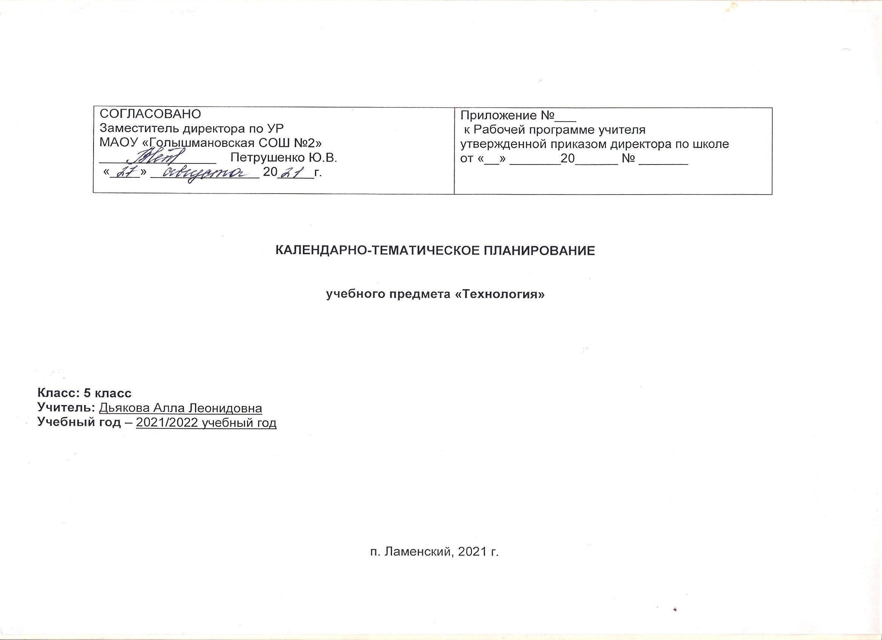

Календарно-тематическое планирование 5 класс (68 ч)

№ урока | Дата  по плану | Дата  по факту | Тема урока | Элементы содержания | Планируемые результаты обучения
Раздел 1. Методы и средства творческой и проектной деятельности. Всего 7: РП 2, ТР 5
1-2  3-5  6-7 | 06.09  08.09  13.09  15.09  20.09  22.09  27.09 |  | Методы и средства творческой и проектной  деятельности. Кейс «Объект из будущего»  1.1. Введение. Методики формирования идей 1.2.Урок рисования (перспектива, линия, штриховка) | Проектная деятельность. Что такое творчество. | Формирование команд. Построение карты ассоциаций на основе социального и технологического прогнозов будущего. Формирование идей на базе многоуровневых ассоциаций.  Проверка идей с помощью сценариев развития и  «линз» (экономической, технологической,  социально-политической и экологической).  Презентация идеи продукта группой.  Понимать значимость творчества в жизни и деятельности человека и проекта как формы представления результатов  творчества. Определять особенности рекламы новых  товаров. Осуществлять самооценку  интересов и склонностей к какому-либо виду деятельности
Раздел 2 Производство. Всего 7 РП 2, ТР 5
8-9  10-14 | 29.09  04.10  06.10  11.10  13.10  18.10  20.10 |  | Что такое техносфера. Общая характеристика производства.  Кейс 1.3. Создание прототипа объекта  промышленного дизайна  Кейс 1.4 Урок  рисования (способы передачи объёма, светотень) | Что такое техносфера. Что такое потребительские блага.  Производство потребительских благ. Общая характеристика производства. | Изучение основ скетчинга: инструментарий, постановка руки, понятие перспективы, построение простых геометрических тел.  Фиксация идеи проекта в технике скетчинга.  Презентация идеи продукта группой.  Осваивать новые понятия: техносфера и потребительские  блага. Знакомиться с производствами  потребительских благ и их характеристикой.  Различать объекты природы и техносферы.  Собирать и анализировать дополните льную информацию о материальных  благах. Наблюдать и составлять пере  чень необходимых потребительских благ для современного  человека. Разделять потребительские  блага на материальные и
нематериальные. Различать виды производств материальных и
нематериальных благ. Участвовать в
экскурсии на предприятие, производящее потребительские
блага. Проанализировать собственны е наблюдения и создать реферат о техносфере и производствах
потребительских благ
Раздел 3. Технология Всего 9:РП 4, ТР 5
15-18  19-21  22-23 | 01.11  03.11  08.11  10.11  15.11  17.11  22.11  24.11  29.11 |  | Технология. Что такое технология. Классификация производств и технологий.  .Кейс «Пенал»  - Анализ формообразования промышленного изделия  - Натурные зарисовки промышленного изделия | Понятие о технологии, её современное понимание как совокупности средств и методов производства. Цикл жизни технологии. Классификация технологий по разным основаниям. Материальные технологии, информационные технологии, социальные  технологии. . Развитие технологий и проблемы антропогенного воздействия на окружающую среду. | Формирование команд.  Анализ формообразования промышленного изделия на примере школьного пенала. Сравнение разных типов пеналов (для  сравнения используются пеналы обучающихся),  выявление связи функции и формы.  Выполнение натурных зарисовок пенала в технике скетчинга.  Осознавать роль технологии в производстве потребительских благ. Знакомиться с видами технологий в разных сферах производства. Определять, что  является технологией в той или иной созидательной деятельности.  Собирать и анализировать дополните льную информацию о видах технологий. Участвовать в экскурсии на производство и делать обзор своих наблюдений
Раздел 4. Техника Всего 7:РП 6, ТР 1
24 -  29  30-31 | 01.12  06.12  08.12  13.12  15.12  20.12  22.12  10.01 |  | Что такое техника. Инструменты,  механизмы и технические устройства.  2.3.Генерирование идей по улучшению промышленного изделия | Понятие техники как форме деятельности и средстве труда. Современное понимание техники. Разновидности техники.  Классификация техники и характеристики её классов. Понятие технической системы. Конструирование транспортных средств. Основные конструктивные элементы техники. Рабочие органы техники. Ознакомление с имеющимися в кабинетах и мастерских видами техники: инструментами,  механизмами, станками, приборами и аппаратами.  Моделирование транспортных  средств. | Выявление неудобств в пользовании пеналом. Генерирование идей по улучшению объекта.  Фиксация идей в эскизах и плоских макетах.  Осознавать и понимать роль техники. Знакомиться с разновидностями техники и её классификацией. Пользоваться прост ыми ручными  инструментами. Управлять простыми механизмами и  машинами. Составлять иллюстрирова  нные проектные обзоры техники по отдельным отраслям производства

 |  |  |  | Составление иллюстрированных проектных обзоров техники по отдельным отраслям и видам.
Раздел 5. Технологии получения, обработки, преобразования и использования материалов. Всего 12:РП 8, ТР 4
32 –  39  40-41  42-43 | 12.01  17.01  19.01  24.01  26.01  31.01  02.02  07.02  09.02  14.02  16.02  21.02 |  | Технологии получения, обработки,  преобразования и использования  материалов.  Кейс  2.4. Создание действующего прототипа пенала из бумаги и картона, имеющего принципиальные отличия от существующего аналога.  2.5 Испытание прототипа.  Внесение изменений в макет. Презентация проекта перед аудиторией. | Виды материалов. Натуральные, искусственные и синтетические материалы.  Конструкционные материалы. Текстильные материалы.  Механические свойства конструкционных материалов. Механические, физические и технологические свойства тканей из натуральных волокон.  Технология механической обработки материалов.  Графическое отображение формы предмета | Создание действующего прототипа пенала из бумаги и картона, имеющего  принципиальные отличия от существующего аналога.  Испытание прототипа. Внесение изменений в макет. Презентация проекта перед аудиторией.  Знакомиться с разновидностями производственного сырья и  материалов.  Формировать представление о получении различных видов сырья и материалов. Знакомиться с понятием  «конструкционные материалы».  Формировать представление о технологии получения конструкционных материалов, их механических свойствах. Анализировать свойства и предназначение конструкционных и текстильных материалов. Выполнять некоторые операции по обработке конструкционных материалов.  Овладевать средствами и формами графического отображения объектов. Знакомиться с особенностями технологий обработки текстильных  материалов. Проводить лабораторные исследования свойств различных  материалов. Составлять коллекции сырья и материалов. Осваивать умение читать и выполнять  технические рисунки и эскизы деталей. Изготавливать простые изделия из конструкционных материалов.  Выполнять некоторые операции по  обработке текстильных материалов из натуральных волокон растительного происхождения с помощью ручных инструментов, приспособлений,  машин. Создавать проекты изделий из  текстильных материалов
Раздел 6. Технологии обработки пищевых продуктов Всего часов 8 РП 8 ТР 4
44-47 | 28.02  02.03  09.03  14.03 |  | Технологии  обработки пищевых продуктов | Кулинария. Основы  рационального питания.  Витамины и их значение в  питании. Правила санитарии, гигиены и безопасности труда на | Приготовление и оформление  бутербродов.  Приготовление горячих напитков (чай, кофе,  Осваивать новые понятия:  рациональное питание, пищевой рацион, режим  питания. Знакомиться с  особенностями механической

48-51 | 16.03  28.03  30.03  04.04 |  | Кейс  Дизайн меню и оформление блюд | кухне.  Овощи в питании человека. Технологии механической кулинарной обработки овощей. Украшение блюд. Фигурная нарезка овощей. Технологии тепловой обработки овощей | какао). Соблюдение правил безопасного труда при работе ножом и с горячей жидкостью.  Приготовление и оформление блюд из сырых и варёных овощей и фруктов.  Определение свежести яиц. Приготовление блюд из яиц.  кулинарной обработки овощей и видами их нарезки.  Получать представление об основных и вспомогательных видах тепловой обработки продуктов (варка, жарка, тушение, запекание, припускание; пассерование,  бланширование). Составлять меню, отвечающее здоровому образу  жизни. Пользоваться пирамидой питания при составлении рациона питания. Проводить опыты  и анализировать способы определения качества мытья столовой посуды экспресс-методом химического анализа.  Осваивать способы определения доброкачественности пищевых  продуктов органолептическим методом и экспресс-методом химического анализа. Приготавливать и украшать блюда из  овощей. Заготавливать зелень, овощи и фрукты с помощью сушки и  замораживания. Соблюдать правила  санитарии и гигиены при обработке и хранении пищевых продуктов
Раздел 7. Технологии получения, преобразования и использования энергии Всего 2
52-53 | 06.04  11.04 |  | Технологии получения,  преобразования и использования энергии | Производство, преобразование, распределение, накопление и передача энергии как технология. Работа и энергия. Использование энергии: механической, электрической, тепловой, гидравлической. Машины для преобразования энергии. Устройства для накопления энергии. Устройства для передачи энергии. Потеря энергии. Последствия потери энергии для экономики и экологии. Пути сокращения потерь энергии. Альтернативные источники энергии. | Сбор дополнительной информации об областях получения и применения механической энергии в Интернете и справочной литературе.  Осваивать новые понятия: работа, энергия, виды энергии. Получать представление о механической энергии, методах и средствах её получения, взаимном преобразовании потенциальной и кинетической энергии, аккумуляторах механической энергии.  Знакомиться с применением  кинетической и потенциальной энергии на практике. Проводить опыты по преобразованию механической энергии. Собирать дополнительную информацию об областях получения и применения механической  энергии. Знакомиться с устройствами,  использующими кинетическую и потенциальную

 |  |  |  |  |  | энергию. Изготавливать игрушку йо-йо
Раздел 8 Технологии получения, работки и использования информации ТР 4
54-57 | 13.04  18.04  20.04  25.04 |  | Технологии получения, работки и использования информации  Объективная информация.  Субъективная информация. |  | Информация. Каналы восприятия информации человеком. Способы материального представления и записи визуальной информации | Характеристика видов информации в зависимости от органов чувств. Технологии записи и хранения информации. Запоминание как метод записи информации.  Сравнение скорости и  качества восприятия информации различными органами чувств.  Осознавать и понимать значение информации и её  видов. Усваивать понятия  объективной и субъективной информации. Получать  представление о зависимости видов информации от органов  чувств. Сравнивать скорость и  качество восприятия информации различными органами  чувств. Оценивать эффективность восприятия и усвоения информации по разным каналам её получения
Раздел 9. Технологии растениеводства Всего 6
58-63 | 27.05  04.05  11.05  16.05  18.05  23.05 |  | Классификация культурных растений и технология их выращивания. Технологии использования дикорастущих растений Технологии вегетативного размножения культурных  растений. Грибы. Их значение в природе и жизни человека.  Характеристика искусственно выращиваемых съедобных грибов. Требования к среде и условиям выращивания  культивируемых грибов. Технологии ухода за  грибницами и | Растения как объект технологии. Значение культурных растений в жизнедеятельности человека.  Общая характеристика и классификация культурных растений. Исследования  культурных растений или опыты с ними |  | Технологии сельского  хозяйства Общая характеристика и классификация культурных растений. Условия  внешней среды, необходимые для выращивания культурных растений.  Определение основных групп культурных растений. Проведение фенологических наблюдений за комнатными растениями.  Осваивать новые понятия: культурные растения, растениеводство и агротехнология. Получать представление об основных агротехнологических приёмах выращивания культурных  растений. Осознавать значение культурных растений в  жизнедеятельности  человека. Знакомиться с классификацией культурных растений и видами исследований культурных растений.  Проводить описание основных агротехнологических приёмов выращивания культурных  растений. Выполнять классифицирова  ние культурных растений по группам. Проводить исследования культурных  растений. Выполнять основные агротехнологические приёмы выращивания культурных растений с помощью ручных орудий труда на пришкольном  участке. Определять полезные  свойства культурных растений,

 |  |  | получение урожая шампиньонов и вешенок.  Безопасные технологии сбора и  заготовки грибов |  | выращенных на пришкольном участке
Раздел 10 Животноводство Всего 2
64-65 | 25.05 |  | Животные как  объект технологий.  Технологии преобразования животных организмов в  интересах человека и их основные  элементы | Животные и технологии XXI века. Животные и материальные потребности человека.  Сельскохозяйственные животные и животноводство. Животные- помощники человека. Животные на службе безопасности жизни  человека. Животные для спорта, охоты, цирка и науки | Животные организмы как объект технологии. Потребности человека, которые удовлетворяют животные. Классификация животных организмов как объекта технологии.  Сбор информации и описание примеров разведения животных для удовлетворения  различных потребностей человека, классификация этих потребностей.  Получать представление о животных как об объектах технологий и о классификации  животных. Определять, в чём  заключаются потребности человека, которые удовлетворяют животные.  Собирать дополнительную информацию о животных организмах. Описывать примеры  использования животных на службе безопасности жизни  человека. Собирать информацию  и проводить описание основных видов сельскохозяйственных животных своего села и соответствующих направлений животноводства
Раздел 11 Социальные технологии Всего 2 часа
66-67 | 30.05 |  | Сущность социальных технологий  Виды социальных технологий. | Человек как объект технологии. Потребности людей. Содержание социальных технологий Технологии работы с  общественным мнением.  Социальные сети как технология. Технологии общения. | Человек как объект социальных технологий. Основные свойства  личности человека.  Потребности и их иерархия.  Методы и средства получения информации в процессе социальных технологий. Опросы. Анкетирование. Интервью. Наблюдение.  Тесты по оценке свойств личности.  Получать представление о сущности социальных технологий, о человеке как об объекте социальных технологий, об основных свойствах личности  человека. Выполнять тест по оценке свойств личности. Разбираться в том, как свойства личности влияют на поступки человека
68 | 30.05 |  | Итоговое занятие | Обобщающая беседа по изученному курсу

Лист корректировки рабочей программы
учителя Дьяковой А.Л. по предмету технология 5 класс
на 2021/2022 учебный год

Класс | Название раздела, темы | Дата проведения по плану | Причина корректировки | Корректирующие мероприятия | Дата проведения по факту

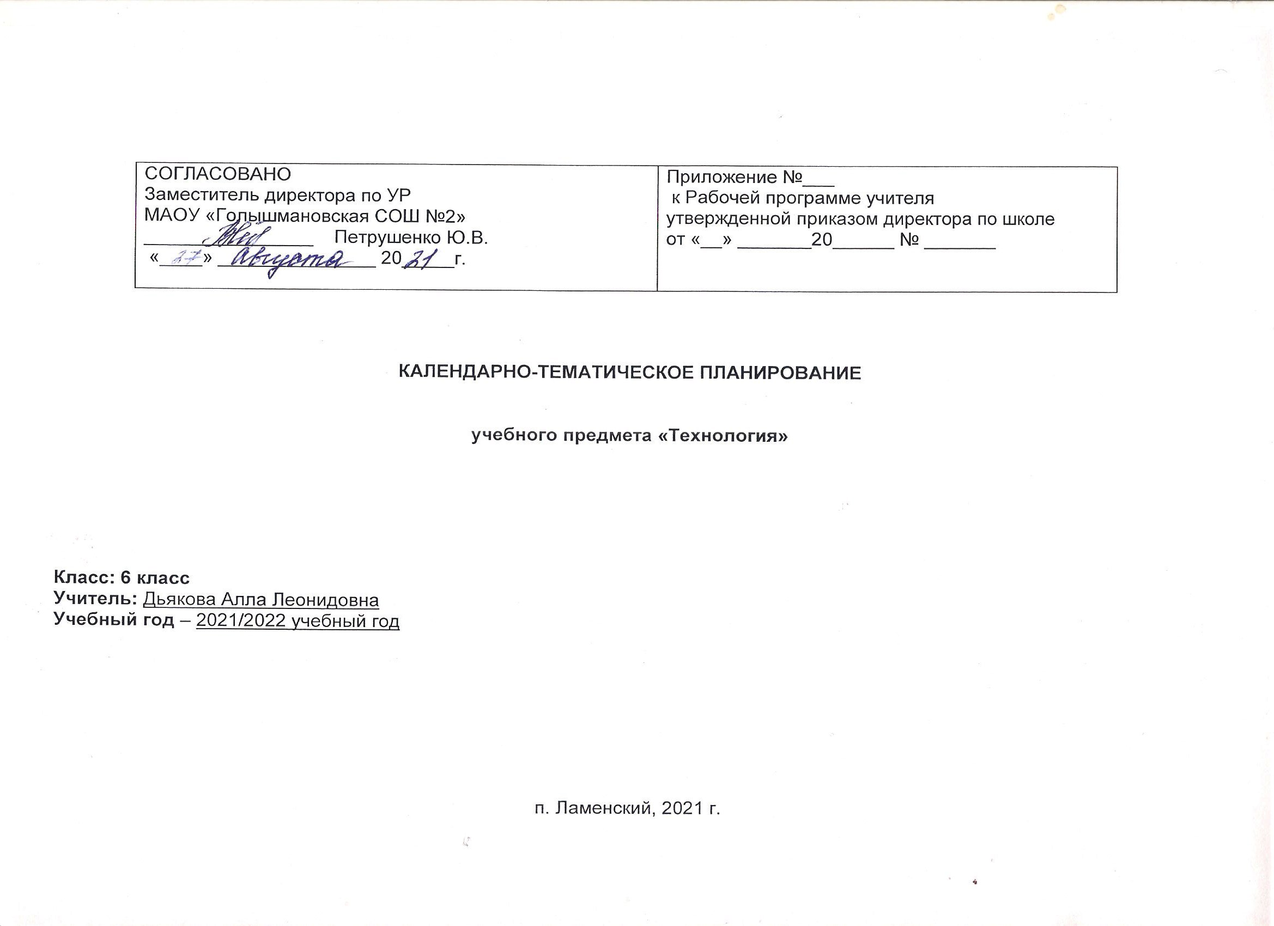

Календарно-тематическое планирование 6 класс (68 ч)

№ урока | Дата по  плану | Дата по  факту | Тема урока | Элементы содержания | Планируемые результаты обучения  УУД (деятельность учащихся)
Раздел 1. Методы и средства творческой и проектной деятельности. Всего 7: РП 2, ТР 5
1-2  3-4  5-7 | 06.09  08.09  13.09  15.09  20.09  22.09  27.09 |  | Методы и средства творческой и проектной деятельности.  Кейс «Объект из  будущего»  - Введение. Методики формирования идей Кейс  - Урок рисования (перспектива, линия, штриховка) | .Введение в творческий проект. Подготовительный этап. Конструкторский этап. Технологический этап.  Этап изготовления изделия. Заключительный этап. Проектная  деятельность. Что такое творчество. | Формирование команд. Построение карты ассоциаций на основе социального и технологического прогнозов будущего.  Формирование идей на базе многоуровневых ассоциаций. Проверка идей с помощью сценариев развития и «линз» (экономической, технологической, социально- политической и экологической). Презентация идеи продукта группой.  Осваивать основные этапы проектной деятельности и их характеристики.  Составлять перечень и краткую  характеристику этапов проектирования конкретного продукта труда
Раздел 2 Производство. Всего 7 РП 2, ТР 5
8-9  10-14 | 29.09  04.10  06.10  11.10  13.10  18.10  20.10 |  | Кейс 1.3. Создание прототипа объекта промышленного дизайна  Кейс 1.4 Урок  рисования (способы передачи объёма, светотень) | Труд как основа производства. Предметы труда. Сырьё как предмет труда. Промышленное сырьё.  Сельскохозяйственное и растительное сырьё.  Вторичное сырьё и полуфабрикаты. Энергия как предмет труда.  Информация как предмет  труда. | Изучение основ скетчинга: инструментарий, постановка руки, понятие перспективы, построение простых геометрических тел.  Фиксация идеи проекта в технике скетчинга.  Презентация идеи продукта группой.  Получать представление о труде как основе  производства. Знакомиться с  различными видами предметов труда. Наблюдать и собирать допо лнительную информацию о  предметах труда. Участвовать в экскурсии. Выбирать темы  и выполнять рефераты
Раздел 3. Технология Всего 9: РП 4, ТР 5
15-16  17-18 | 01.11  03.11  08.11  10.11 |  | Основные признаки технологии.  Технологическая, трудовая и производственная дисциплина.  Техническая и технологическая | Производственная, технологическая и трудовая дисциплина. Автоматизация производства.  Особенности создания  технологической документации для | Формирование команд. Анализ формообразования  промышленного изделия на примере школьного пенала. Сравнение разных типов пеналов (для сравнения используются пеналы  обучающихся), выявление связи  Получать представление об основных признаках технологии. Осваивать новые понятия: технологическая дисциплина; техническая и технологическая документация. Собирать дополнительную  информацию о технологической

19-21  22-27 | 15.11  17.11  22.11  24.11  29.11  01.12  06.12  08.12  13.12 |  | документация.  2.1.Кейс «Пенал» Анализ формообразования промышленного изделия 2.2.Натурные зарисовки  промышленного изделия. | швейного производства.  Культура производства Технологическая культура и её проявления в современном производстве. Культура труда человека.  Проведение наблюдений.  Составление  рациональных перечней потребительских благ для современного человека.  Ознакомление с образцами предметов труда | функции и формы.  Выполнение натурных зарисовок пенала в технике скетчинга.  документации. Осваивать чтение графических объектов и составление технологических карт
Раздел 4. Техника Всего 5 РП 4, ТР 1
28-31  32 | 15.12  20.12  22.12  10.01  12.01 |  | Понятие о технической системе. Рабочие органы технических систем (машин).  Двигатели технических систем (машин).  2.3.Генерирование идей по улучшению промышленного изделия | Механическая трансмиссия в технических системах.  Электрическая, гидравлическая и пневматическая  трансмиссия в технических системах. | Выявление неудобств в пользовании пеналом. Генерирование идей по улучшению объекта.  Фиксация идей в эскизах и плоских макетах.  Получать представление об основных конструктивных элементах техники. Осваивать новое понятие: рабочий орган  машин. Ознакомиться с разновидностями рабочих органов в зависимости от их  назначения. Разбираться в видах и предназначении  двигателей. Ознакомиться с  устройством и назначением ручных электрифицированных инструментов. Выполнять упражнен ия по пользованию инструментами  5. Технологии получения, обработки, преобразования и использования  материалов.
Раздел 5. Технологии получения, обработки, преобразования и использования материалов. Всего 12: РП 8, ТР 4
33-40 | 17.01  19.01  24.01  26.01  31.01  02.02  07.02  09.02 |  | Современная бытовая швейная машина с электрическим приводом  Подготовка швейной машины к работе Уход за швейной  машиной  Приемы работы на швейной машине. | Современная бытовая швейная машина с электрическим приводом. Основные узлы швейной машины. Назначение и правила использования  регулирующих механизмов: переключателя вида  строчек, регулятора длины стежка, клавиши шитья назад. Правила безопасной | Техники проектирования, конструирования,  моделирования. Проектирование и конструирование моделей по известному прототипу. Испытания, анализ, варианты модернизации. Модернизация продукта.  Разработка конструкций в заданной ситуации: нахождение вариантов, отбор решений,  Осваивать разновидности технологий механической обработки материалов. Анализировать свойст ва материалов, пригодных к  пластическому  формованию. Получать представление о многообразии ручных инструментов для ручной обработки материалов.  Сформировать представление о  способах соединения деталей из

41-44 | 14.02  16.02  21.02  28.02 |  | Неполадки и устранение дефектов строчки  Моделирование выкройки проектного изделия.  Выкраивание деталей проектного изделия.  Кейс 2.4. Создание действующего прототипа пенала из бумаги и картона, имеющего принципиальные отличия от существующего аналога.  2.5 Испытание прототипа. Внесение изменений в макет. Презентация проекта перед аудиторией. | работы на швейной машине.  Организация рабочего места для выполнения машинных работ.  Подготовка швейной  машины к работе: намотка нижней нитки на шпульку, заправка верхней и нижней ниток, выведение нижней нитки наверх.  Уход за швейной машиной: чистка и смазка, замена иглы. Устранение дефектов машинной строчки.  Основные технологии обработки металлов и пластмасс ручными инструментами..  Технологии соединения деталей с помощью клея. Технологии соединения деталей и элементов конструкций из  строительных материалов. Особенности технологий соединения деталей из текстильных материалов и кожи.  Технологии наклеивания покрытий. Технологии окрашивания и лакирования. Технологии нанесения покрытий на детали и конструкции из  строительных материалов. | проектирование и конструирование, испытания, анализ, способы модернизации, альтернативные решения.  Моделирование выкройки проектного изделия. Подготовка выкройки проектного изделия к раскрою.  Организация рабочего места для раскройных работ. Подготовка ткани к раскрою. Раскладка вы- кроек на ткани. Выкраивание деталей швейного изделия. Критерии качества кроя. Правила безопасной работы при раскрое ткани.  Создание действующего прототипа пенала из бумаги и картона, имеющего принципиальные отличия от существующего аналога.  Испытание прототипа.  Внесение изменений в макет. Презентация проекта перед аудиторией.  разных  материалов. Познакомиться с методами и средствами отделки  изделий. Анализировать особеннос  ти соединения деталей из  текстильных материалов и кожи при изготовлении  одежды. Выполнять практические работы по резанию, пластическому формованию различных материалов при изготовлении и сборке деталей для простых изделий из бумаги, картона, пластмасс, древесины и древесных материалов, текстильных материалов, чёрного и цветного  металлов
Раздел 6. Технологии обработки пищевых продуктов Всего. 6 часов РП 5; ТР1
45-49 | 02.03  09.03  14.03  16.03  28.03 |  | Основы рационального питания  Основы рационального (здорового) питания. | Технология производства молока и приготовления продуктов и блюд из него. Технология производства кисломолочных продуктов | Виды круп, применяемых в питании человека. Технология приготовления крупяных каш. Требования к качеству рассыпчатых, вязких и жидких  Получать представление о технологии обработки молока, получения кисломолочных продуктов и их  переработки. Осваивать технологии

50 | 30.03 |  | Кейс Бланк меню | и приготовления блюд из них. Технология производства кулинарных изделий из круп, бобовых культурТехнология приготовления блюд из круп и бобовых культур. Технология производства макаронных изделий и приготовления кулинарных блюд из них  Разработка бланка меню Урок дизайна печатной продукции | каш. Технология приготовления блюд из макаронных изделий. Требования к качеству готовых блюд из макаронных изделий. Подача готовых блюд. Расчёт расхода круп и макаронных изделий с учетом объема приготовления.  Создание прототипа бланка меню  кулинарной обработки круп, бобовых и макаронных  изделий. Определять количество и состав продуктов, обеспечивающих суточную потребность человека  минеральными  веществами. Исследовать и опреде лять доброкачественность молочных продуктов органолептическим  методом и экспресс-методом химического анализа.  Готовить кулинарные блюда из молочных и кисломолочных продуктов, из круп, бобовых и  макаронных изделий
Раздел 7. Технологии получения, преобразования и использования энергии Всего 2
51-52 | 04.04  06.04 |  | Технологии получения, преобразования и использования энергии | Что такое тепловая энергия. Методы и средства получения тепловой энергии.  Преобразование тепловой энергии в другие виды энергии и работу.  Передача тепловой энергии. Аккумулирование тепловой энергии | Преобразование  электрической энергии в другие виды энергии и работу. Энергетическое обеспечение нашего дома. Электроприборы. Бытовая техника и ее развитие. Освещение и освещенность, нормы освещенности в зависимости от назначения помещения. Энергосбережение в быту. Электробезопасность в быту и экология жилища.  Сбор дополнительной  информации об областях получения и применения магнитной, электрической и электромагнитной энергии в Интернете и справочной  литературе.  Получать представление о тепловой энергии, методах и средствах её получения, о  преобразовании тепловой энергии в другие виды энергии и работу, об аккумулировании тепловой энергии.  Собирать дополнительную информацию о получении и применении тепловой  энергии. Ознакомиться с бытовыми техническими средствами получения тепловой энергии и их испытанием
Раздел 8 Технологии получения, работки и использования информации Всего 4 РП 2 ТР 2
53-54  55-56 | 11.04  13.04  18.04  20.04 |  | Технологии получения, обработки и  использования информации | Восприятие информации. Кодирование информации при передаче сведений.  Сигналы и знаки при кодировании информации. Символы как средство кодирования информации | Способы отображения информации. Знаки символы, образы и реальные объекты как средства отображения информации.  Технологии записи и представления информации разными средствами.  Осваивать способы отображения информации. Получать представление о многообразии знаков, символов, образов, пригодных для отображения информации.  Выполнить задания по  записыванию кратких текстов с помощью различных средств

 |  |  |  |  | отображения информации
Раздел 9 Технологии растениеводства Всего 4
57-60 | 25.04  27.04  04.05  11.05 |  | Технологии растениеводства | Дикорастущие растения, используемые человеком. Заготовка сырья дикорастущих растений. Переработка и применение сырья дикорастущих растений. Влияние экологических факторов на урожайность дикорастущих растений. Условия и  методы сохранения природной среды | Освоение основных способов посева/посадки комнатных или овощных культурных растений в условиях школьного кабинета. Освоение технологий заготовки сырья дикорастущих растений на примере растений своего региона. Освоение способов переработки сырья дикорастущих растений (чаи, настои, отвары и др.).Приемы заготовки полезных дикорастущих растений  Получать представление об основных группах используемых  человеком дикорастущих растений и способах их  применения. Знакомиться с особенностями технологий сбора,  заготовки, хранения и переработки дикорастущих растений и условиями их  произрастания. Анализировать вли яние экологических факторов на урожайность дикорастущих растений, а также условия и методы сохранения природной  среды. Выполнять технологии подготовки и закладки сырья дикорастущих растений на хранение. Овладевать основными методами переработки сырья дикорастущих растений (при  изготовлении чая, настоев, отваров и др.)
Раздел 10 Животноводство Всего 4
61-64 | 16.05  18.05  23.05  25.05 |  | Содержание домашних животных.  Уход за домашними животными. | Технологии получения животноводческой  продукции и их основные элементы. Содержание животных — элемент технологии производства животноводческой продукции | Содержание животных как элемент технологии  преобразования животных организмов в интересах человека. Строительство и оборудование помещений для животных, технические устройства, обеспечивающие необходимые условия содержания животных и уход за ними.  Описание технологии разведения домашних животных на примере своей семьи, семей своих друзей, зоопарка.  Бездомные животные как проблема своего микрорайона.  Сбор информации и описание  условий содержания домашних животных в своей семье,  Получать представление о технологиях преобразования  животных организмов в интересах человека и их основных элементах. Выполнять рефераты,  посвящённые технологии разведения домашних животных, на примере  наблюдений за животными своего подсобного хозяйства, подсобного хозяйства друзей

 |  |  |  |  | семьях друзей.
Раздел 11 Социальные технологии Всего 3 часа
65-67 | 30.05 |  | Технологии сферы услуг.  Транспорт. | Виды социальных технологий. Технологии коммуникации. Структура процесса коммуникации | Технологии сферы услуг. Современные промышленные технологии получения продуктов питания.  Потребности в перемещении людей и товаров,  потребительские функции транспорта. Виды транспорта, история развития транспорта. Безопасность транспорта.  Транспортная логистика. Регулирование транспортных потоков.  Влияние транспорта на  окружающую среду.  Анализировать виды социальных технологий. Разрабатывать вариант ы технологии общения
68 | 30.05 |  | Итоговое занятие | Обобщающая беседа по изученному курсу | Обзор технологий, изученных в 6 классе

Лист корректировки рабочей программы
учителя Дьяковой А.Л. по предмету технология 6 класс
на 2021/2022 учебный год

Класс | Название раздела, темы | Дата проведения по плану | Причина корректировки | Корректирующие мероприятия | Дата проведения по факту

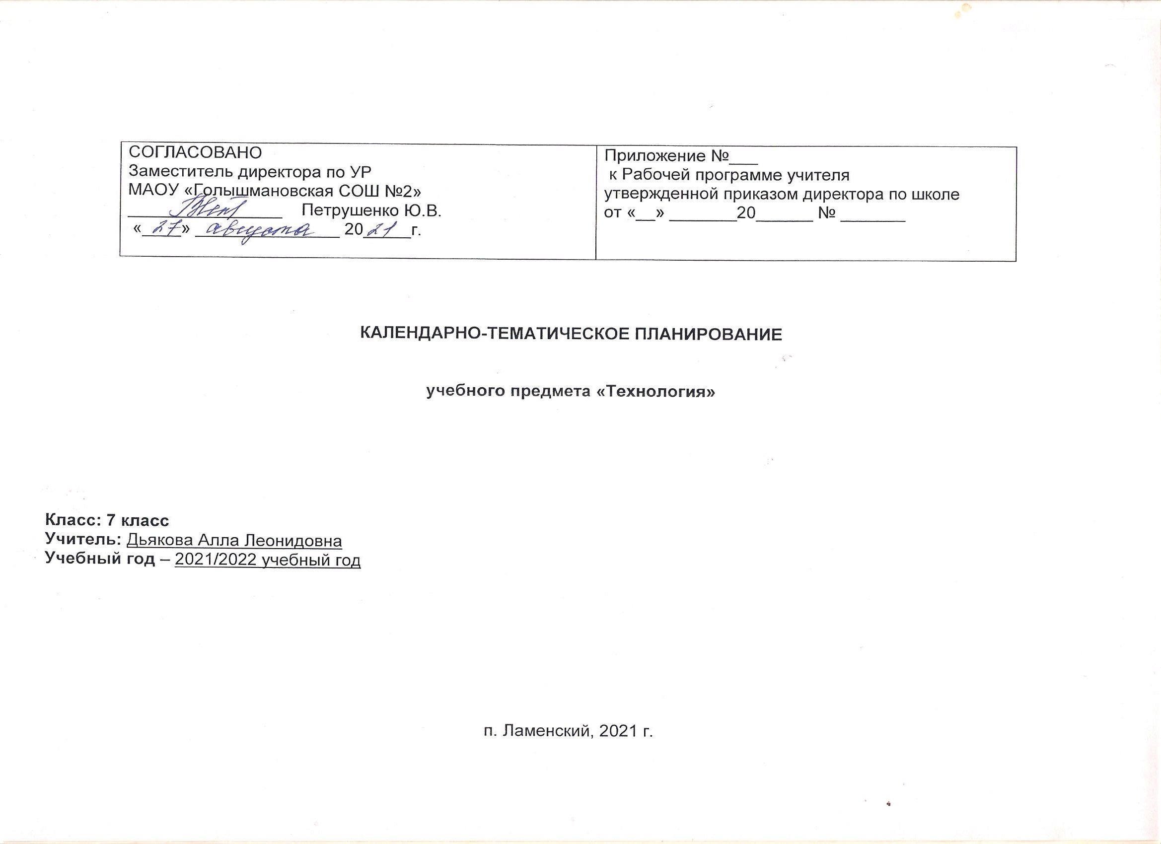

Календарно-тематическое планирование 7 класс (68 ч)

№ урока | Дата по  плану | Дата  по факту | Тема урока | Элементы содержания | Планируемые результаты обучения  УУД (деятельность учащихся)
Раздел 1. Методы и средства творческой и проектной деятельности. Всего 7: РП 2, ТР 5
1-2  3-5  6-7 | 06.09  07.09  13.09  14.09  20.09  21.09  27.09 |  | Методы и средства творческой и проектной деятельности.  Кейс «Объект из будущего»  1.1. Введение. Методики формирования идей  Кейс 1.2.Урок рисования  (перспектива, | Введение в  творческий проект. Подготовительный этап. Конструкторский этап.  Технологический этап. Этап изготовления изделия.  Заключительный этап. Проектная деятельность. Что такое творчество. | Формирование команд. Построение карты ассоциаций на основе социального и технологического прогнозов будущего.  Формирование идей на базе многоуровневых ассоциаций. Проверка идей с помощью сценариев развития и «линз»  (экономической, технологической, социально-политической и экологической).  Презентация идеи продукта группой.  Осваивать основные этапы проектной деятельности и их характеристики.  Составлять перечень и краткую  характеристику этапов проектирования конкретного продукта труда

 |  |  | линия, штриховка)
Раздел 2 Производство. Всего 7 часов РП 2, ТР 5
8 -9  10-12  13-15 | 28.09  04.10  05.10  11.10  12.10  18.10  19.10  01.11 |  | Труд как основа производства. Предметы труда.  Сырьё как предмет труда.  Кейс 1.3. Создание прототипа объекта  промышленного дизайна  Кейс 1.4 Урок рисования (способы передачи объёма, светотень) | Общая характеристика производств.  Средства измерения и контроля процесса производства и продуктов труда.  Управление в современном производстве. Роль метрологии в современном производстве.  Инновационные предприятия.  Трансферт технологий.  Учебное управление средствами труда | Изучение основ скетчинга: инструментарий, постановка руки, понятие перспективы, построение простых геометрических тел.  Фиксация идеи проекта в технике скетчинга.  Презентация идеи продукта группой.  Получать представление о труде как основе производства. Знакомиться с различными видами предметов  труда. Наблюдать и собирать дополнительн  ую информацию о предметах труда. Участвовать в экскурсии. Выбирать темы  и выполнять рефераты
Раздел 3. Технология Всего 9: РП 4, ТР 5
16-19  20-22  23-25 | 02.11  08.11  09.11  15.11  16.11  22.11  23.11  29.11  30.11  06.12 |  | Технологическая культура производства.  Свойство искусственных волокон Физико-  химические и термические технологии обработки  материалов  2.1.Кейс «Пенал» Анализ формообразовани я промышленного изделия 2.2.Натурные  зарисовки | Виды технологий по сферам производства.  Основные признаки высоких технологий. Общепроизводственн ые и отраслевые виды технологии. Виды распространённых технологий ведущих отраслей производства. Общие и отличительные признаки сходных отраслевых технологий.  . | ориентироваться в современных и перспективных технологиях сферы производства и сферы услуг, а также в информационных технологиях;  оптимально подбирать технологии с учётом предназначения продукта труда и масштабов производства; оценивать возможность и  целесообразность применимости той или иной технологии, в том  числе с позиций экологичности производства; прогнозировать для конкретной технологии возможные потребительские и производственные характеристики продукта труда  Формирование команд. Анализ формообразования  промышленного изделия на примере школьного пенала.  Получать представление об основных признаках технологии. Осваивать новые понятия: технологическая дисциплина;  техническая и технологическая документация. Собирать дополнительную информацию о технологической документации.  Осваивать чтение графических объектов и составление технологических карт

 |  |  | промышленного изделия. |  | Сравнение разных типов пеналов (для сравнения используются пеналы обучающихся), выявление связи функции и формы.  Выполнение натурных зарисовок пенала в технике скетчинга.
Раздел 4. Техника Всего 5 РП 4, ТР 1
26-29  30 | 07.12  13.12  14.12  20.12  21.12 |  | Двигатели.  2.3.Генерирование идей по улучшению  промышленного изделия | .  Воздушные двигатели. Гидравлические двигатели. Паровые двигатели. Тепловые машины внутреннего  сгорания. Реактивные и ракетные двигатели. | Понятие о технической системе. Рабочие органы технических систем (машин). Двигатели технических систем (машин).  Механическая трансмиссия в технических системах.  Электрическая, гидравлическая и пневматическая трансмиссия в технических системах  Выявление неудобств в пользовании пеналом. Генерирование идей по улучшению объекта.  Фиксация идей в эскизах и плоских макетах.  Получать представление об основных конструктивных элементах  техники. Осваивать новое понятие: рабочий орган машин. Ознакомиться с  разновидностями рабочих органов в  зависимости от их назначения. Разбираться в видах и предназначении  двигателей. Ознакомиться с устройством и  назначением ручных электрифицированных инструментов.  Выполнять упражнения по пользованию инструментами
Раздел 5. Технологии получения, обработки, преобразования и использования материалов. Всего 12: РП 8, ТР 4
31-38 |  |  | Свойства искусственных волокон Производство синтетических материалов и пластмасс, искусственных волокон в текстильном производстве.  Производственны е технологии  обработки конструкционных материалов резанием, пластического формования  материалов. | Технологии пластического формования материалов. Технология изготовления  швейных изделий Технологии соединения деталей с помощью клея.  Особенности технологий соединения деталей из текстильных  материалов и кожи. Технология изготовления поясного изделия | Читать и создавать технические рисунки, чертежи, технологические карты;  анализировать возможные технологические решения, определять их достоинства и недостатки в контексте заданной ситуации; подбирать ручные инструменты, отдельные машины и станки и пользоваться ими; осуществлять изготовление деталей, сборку и отделку изделий;  изготавливать изделия в соответствии с разработанной технической и технологической документацией;  выполнять отделку изделий;  использовать один из распространённых в регионе  Осваивать разновидности технологий механической обработки  материалов. Анализировать свойства  материалов, пригодных к пластическому формованию. Получать представление о многообразии ручных инструментов для ручной обработки материалов.  Сформировать представление о способах соединения деталей из разных  материалов. Познакомиться с методами и  средствами отделки  изделий. Анализировать особенности соединения деталей из текстильных  материалов и кожи при изготовлении  одежды. Выполнять практические работы по резанию, пластическому формованию  различных материалов при изготовлении и сборке деталей для простых изделий из  бумаги, картона, пластмасс, древесины и  древесных материалов, текстильных

39-40  41-42 |  |  | Физико-  химические и термические технологии обработки  материалов.  Кейс 2.4. Создание действующего прототипа пенала из бумаги и картона, имеющего принципиальные отличия от существующего аналога.  2.5 Испытание прототипа.  Внесение изменений в макет.  Презентация проекта перед аудиторией. |  | видов декоративно-прикладной обработки материалов; осуществлять текущий и итоговый контроль и оценку качества готового изделия, анализировать ошибки  Создание действующего прототипа пенала из бумаги и картона, имеющего принципиальные отличия от существующего аналога.  Испытание прототипа. Внесение изменений в макет. Презентация проекта перед аудиторией.  материалов, чёрного и цветного металлов
Раздел 6. Технологии обработки пищевых продуктов Всего. 6 часов
43-48 |  |  | Характеристики основных пищевых продуктов, используемых в процессе приготовления изделий из теста. Хлеб и продукты хлебопекарной промышленности. Мучные кондитерские изделия и тесто для их приготовления.  Переработка рыбного сырья.  Рыбные консервы | Технология приготовления  мучных изделий.  Виды блюд из жидкого теста. Продукты для приготовления жидкого теста.  Пищевые разрыхлители для теста.  Технология приготовления теста и изделий из него Технология приготовления блюд из рыбы и  морепродуктов | выполнять механическую и тепловую обработку пищевых продуктов;  соблюдать санитарно- гигиенические требования при обработке пищевых продуктов;  пользоваться различными видами оборудования современной кухни; понимать опасность генетически  модифицированных продуктов для здоровья человека;  определять доброкачественность пищевых продуктов по внешним признакам, органолептическими и лабораторными методами;  соблюдать правила хранения пищевых продуктов,  полуфабрикатов и готовых блюд; разбираться в технологиях  Получать представление о технологиях приготовления мучных кондитерских изделий и освоить их.  Знакомиться с технологиями обработки рыбы, морепродуктов и их кулинарным использованием.  Получать представление,  анализировать полученную информацию и делать выводы о сходстве и различиях изготовления рыбных консервов и  пресервов. Осваивать методы определения доброкачественности мучных и рыбных продуктов. Готовить кулинарные блюда из теста, рыбы и морепродуктов

 |  |  | и пресервы. Механическая и тепловая кулинарная  обработка рыбы |  | заготовки продуктов питания и применять их  Осуществлять рациональный выбор пищевых продуктов с  учётом их питательной ценности и принципов здорового питания; составлять индивидуальный  режим питания;
Раздел 7. Технологии получения, преобразования и использования энергии Всего 4
49-52 |  |  | Энергия  магнитного поля. Энергия электрического тока. Энергия  электромагнитного поля | Тепловая энергия. Методы и средства получения тепловой энергии.  Преобразование тепловой энергии в другие виды энергии и работу. | Автоматизированные производства региона проживания обучающихся, новые функции рабочих профессий в условиях высокотехнологичных автоматизированных производств и новые требования к кадрам.  Сбор дополнительной информации об областях  получения и применения тепловой энергии в Интернете и  справочной литературе. Ознакомление с бытовыми техническими средствами получения тепловой энергии и их  испытание.  Получать представление о новых понятиях: энергия магнитного поля, энергия  электрического тока, энергия электромагнитного  поля. Собирать дополнительную информацию об областях получения и применения магнитной, электрической и электромагнитной  энергии. Анализировать полученные знания и выполнять реферат. Выполнить опыты
Раздел 8 Технологии получения, работки и использования информации Всего 4
53-56 |  |  | Источники и каналы получения информации.  Метод  наблюдения в получении новой информации.  Технические средства проведения наблюдений.  Опыты или эксперименты для получения новой  информации | Технологии получения информации.  Методы и средства наблюдений.  Коммуникационные технологии и связь. | Технологии получения информации.  Методы и средства наблюдений. Опыты и исследования.  Коммуникационные технологии. Сущность коммуникации, её структура и характеристики.  Средства и методы коммуникации. Освоение методов запоминания информации. Аудио-, фото- и  видеозапись информации.  Знакомиться,  анализировать и осваивать технологии получения информации, методы и средства наблюдений. Проводить исследования о  методах и средствах наблюдений за реальными процессами и формировать представление о них
Раздел 9 Технологии растениеводства Всего 5
57-61 |  |  | Грибы. Их значение в  природе и жизни | Технологии  выращивания съедобных грибов. | Освоение способов подготовки  почвы для выращивания грибов. Освоение основных способов  Ознакомиться с особенностями строения одноклеточных и многоклеточных грибов, с

 |  |  | человека. Характеристика искусственно выращиваемых съедобных грибов. Требования к среде и условиям выращивания  культивируемых  грибов. | Технологии ухода за ними.  . Технологии ухода за грибницами и получение урожая шампиньонов и вешенок.  Безопасные технологии сбора и  заготовки грибов | посева/посадки грибов в условиях школьного кабинета. Освоение способов хранения грибов.  использованием одноклеточных и  многоклеточных грибов в технологических процессах и технологиях, с технологиями искусственного выращивания  грибов. Усваивать особенности внешнего строения съедобных и ядовитых  грибов. Осваивать безопасные технологии  сбора грибов. Собирать дополнительную информацию о технологиях заготовки и хранения грибов
Раздел 10 Животноводство Всего 3
62-64 |  |  | Корма для  животных. Состав кормов и их питательность. | Составление  рационов кормления. Подготовка кормов к скармливанию и раздача их животным | Кормление животных как элемент технологии их преобразования в интересах человека. Принципы кормления животных.  Экономические показатели кормления и выращивания  сельскохозяйственных животных  Получать представление о содержании животных как элементе технологии преобразования животных организмов в интересах человека. Знакомиться с технологиями составления рационов  кормления различных животных и правилами раздачи кормов
Раздел 11 Социальные технологии Всего 3 часа
65-67 |  |  | Назначение  социологических исследований. Технология опроса: анкетирование. Технология  опроса: интервью |  | Составление вопросников для выявления требований к качеству конкретного товара.  Оценка качества рекламы в средствах массовой информации.  Осваивать методы и средства применения социальных технологий для получения информации.  Составлять вопросники, анкеты и тесты для  учебных  предметов. Проводить анкетирование и обработку результатов
68 |  |  | Итоговое занятие | Обобщающая беседа по изученному курсу

Лист корректировки рабочей программы
учителя Дьяковой А.Л. по технология 7 класс
на 2021/2022 учебный год

Класс | Название раздела, темы | Дата проведения по плану | Причина корректировки | Корректирующие мероприятия | Дата проведения по факту

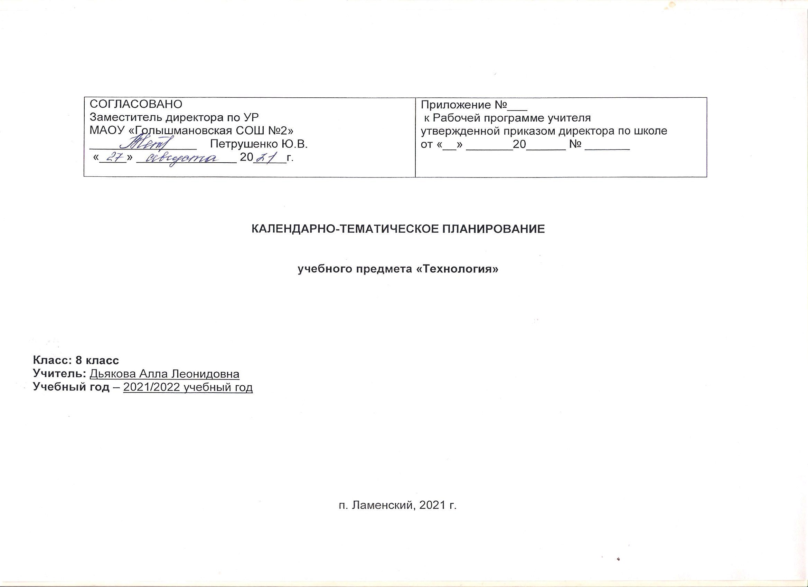
Календарно-тематическое планирование 8 класс (34 ч)

№ урока | Дата по  плану | Дата по  факту | Тема урока | Элементы содержания | Планируемые результаты обучения  УУД (деятельность учащихся)
Раздел 1. Методы и средства творческой и проектной деятельности. Всего 2:
1-2 | 08.09  15.09 |  | Дизайн в процессе проектирования продукта труда. | Методы дизайнерской деятельности. Метод мозгового штурма при создании инноваций | Формирование команд. Построение карты ассоциаций на основе социального и  технологического прогнозов  Знакомиться с возможностями дизайна продукта труда. Осваивать методы творчества в проектной  деятельности. Участвовать в деловой игре  «Мозговой штурм

будущего.
Формирование идей на базе мозгового штурма
Проверка идей с помощью сценариев развития и «линз» (экономической, технологической, социально- политической и экологической).
Презентация идеи продукта группой.
штурм». Разрабатывать конструкции изделия на основе морфологического анализа
Раздел 2 Производство. Всего 2 часа
3-4 | 22.09  29.09 |  | Продукт труда. Стандарты производства продуктов труда. | Эталоны контроля качества продуктов  труда. Измерительные приборы и контроль стандартизированных характеристик продуктов труда | Построение карты ассоциаций на основе социального и  технологического прогнозов будущего.  Формирование идей на базе мозгового штурма  Получать представление о продуктах труда и необходимости использования стандартов для их производства.  Усваивать влияние частоты проведения контрольных измерений с помощью различных инструментов и эталонов на качество продуктов  труда. Собирать дополнительную  информацию о современных измерительных приборах, их отличиях от ранее существовавших моделей. Участвовать в экскурсии на промышленное  предприятие. Подготовить реферат о  качестве современных продуктов труда разных производств
Раздел 3. Технология Всего 3
5-7 | 06.10  13.10  20.10 |  | Классификация технологий.  Технологии  материального производства. Технология 3D моделирования | Новые энергетические технологии.  Перспективы развития информационных технологий.  Биотехнологии и генная инженерия. Новые транспортные технологии.  Объёмное 3D- моделирование.  Электроника (фотоника). Квантовые компьютеры.  Развитие  многофункциональных | Применять перспективные технологии XXI века., с применением 3D принтера, применение ЧПУ как нанотехнологии, их  особенности и области применения.  Получать более полное представление о различных видах технологий разных производств. Собирать дополнительную информацию о видах отраслевых технологий

 |  |  |  | ИТ-инструментов.
Раздел 4. Техника Всего 3
8-10 | 03.11  10.11  17.11 |  | Органы управления технологическими машинами.  Системы управления.  Автоматическое управление устройствами и машинами.  Основные элементы автоматики.  Автоматизация  производства | Роботы и их роль в современном производстве.  Основные конструктивные  элементы роботов.  Перспективы робототехники. | Сборка из деталей конструктора роботизированных устройств. Управление  моделями роботизированных устройств.  Получать представление об органах управления техникой, о системе управления, об особенностях автоматизированной техники, автоматических устройств и машин, станков с ЧПУ. Знакомиться с конструкцией и принципами работы устройств и систем управления техникой, автоматических устройств бытовой  техники. Выполнить сборку простых  автоматических устройств из деталей специального конструктора
Раздел 5. Технологии получения, обработки, преобразования и использования материалов. Всего 4
11-13 | 24.11  01.12  08.12 |  | Основные технологические операции и приёмы обработки металлов и искусственных  материалов электрифицированн ыми (аккумуляторными) инструментами (правка, резание, зачистка, гибка).  Информация о токарных станках с ЧПУ. | Плавление  материалов и отливка изделий. Пайка  металлов. Сварка материалов. Закалка материалов.  Электроискровая  обработка материалов.  Электрохимическая обработка металлов.  Ультразвуковая  обработка материалов.  Лучевые методы  обработки материалов. Особенности технологий обработки  жидкостей и газов | Современные технологии обработки материалов. Нанотехнологии.  Компьютерное  моделирование, проведение виртуального эксперимента  Разработка  вспомогательной технологии. Разработка / оптимизация и введение технологии на примере организации действий и взаимодействия в быту.  Обработка проектного изделия по индивидуальному плану  Получать представление о технологиях термической обработки материалов, плавления материалов и литье, закалке, пайке, сварке.  Выполнять практические работы по изготовлению проектных изделий посредством технологий плавления и литья (новогодние свечи из парафина или воска) и др.
Раздел 6. Технологии обработки пищевых продуктов Всего 4
14-17 | 15.12  22.12 |  | Мясо птицы. Мясо животных | Система  рационального питания и кулинария. Технология приготовления блюд из мяса птицы и  животных | Современная индустрия  обработки продуктов питания. Составление меню.  Знакомиться с видами птиц и животных, мясо которых используется в  кулинарии. Осваивать правила механической  кулинарной обработки мяса птиц и  животных. Получать представление о влиянии на здоровье человека полезных веществ и витаминов, содержащихся в мясе птиц и  животных. Осваивать органолептический  способ оценки качества мяса птиц и животных
Раздел 7. Технологии получения, преобразования и использования энергии Всего 3

18-20 |  |  | Выделение энергии при химических реакциях. | Тепловая энергия. Методы и средства получения тепловой энергии.  Преобразование тепловой энергии в другие виды энергии и работу.  Аккумулирование тепловой энергии. Бытовые электроинструменты.  Химическая  энергия. | Химическая обработка материалов и получение новых веществ. Превращение химической энергии в тепловую: выделение тепла, поглощение тепла. Области применения химической энергии.  Ядерная и термоядерная энергия. Области применения термоядерной энергии.  Знакомиться с новым понятием: химическая энергия. Получать представление о превращении химической энергии в тепловую: выделение тепла, поглощение  тепла. Собирать дополнительную информацию об областях получения и применения химической  энергии, анализировать полученные сведения. Подготовить реферат
Раздел 8 Технологии получения, работки и использования информации Всего 3
21-23 |  |  | Материальные формы представления информации для хранения. Средства записи  информации. | Современные технологии записи и хранения информации | Запоминание как метод записи информации. Средства и методы записи знаковой и символьной, и образной информации,  аудиоинформации, видеоинформации.  Компьютер как средство получения, обработки и записи информации.  Осуществление мониторинга СМИ и ресурсов Интернета по вопросам формирования, продвижения и внедрения  новых технологий,  обслуживающих ту или иную группу потребностей или отнесенных к той или иной  технологической стратегии  Ознакомиться с формами хранения информации. Получать представление о характеристиках средств записи и хранения информации и анализировать полученные сведения. Анализировать представление о компьютере как средстве получения,  обработки и записи информации. Подготовить и снять фильм о своём классе с применением различных технологий записи и хранения информации
Раздел 9 Технологии растениеводства Всего 4
24-27 |  |  | Микроорганизмы, их строение и  значение для человека. | Бактерии и вирусы в биотехнологиях.  Культивирование одноклеточных зелёных водорослей. Использование одноклеточных грибов в биотехнологиях | Определять технологию искусственного выращивания одноклеточных зеленых  водорослей  Получать представление об особенностях строения микроорганизмов (бактерий, вирусов, одноклеточных водорослей и одноклеточных грибов). Получать  информацию об использовании  микроорганизмов в биотехнологических процессах и  биотехнологиях. Узнавать технологии  искусственного выращивания одноклеточных зелёных водорослей. Собирать

дополнительную информацию об
использовании кисломолочных бактерий для получения кисломолочной продукции (творога, кефира и др.)
Раздел 10 Животноводство Всего 3
28-30 |  |  | Получение продукции  животноводства.  Разведение животных, их породы и  продуктивность | Разведение животных Экологические  проблемы  животноводства. Бездомные домашние животные. | Разведение животных и ветеринарная защита как элементы технологий преобразования животных организмов. Породы животных, их создание. Возможности создания животных организмов: понятие о клонировании.  Сбор информации и описание работы по улучшению пород кошек и собак в клубах.  Описание признаков основных заболеваний домашних  животных по личным наблюдениям и  информационным источникам.  Узнавать о получении продукции  животноводства в птицеводстве, овцеводстве, скотоводстве. Ознакомиться с  необходимостью постоянного обновления и пополнения стада. Усвоить представления об основных качествах сельскохозяйственных животных: породе, продуктивности, хозяйственно полезных признаках,  экстерьере. Анализировать правила разведения животных с учётом того, что все породы животных были созданы и совершенствуются путём отбора и  подбора. Выполнять практические работы по ознакомлению с породами животных (кошек, собак и др.) и оценке их экстерьера
Раздел 11 Социальные технологии Всего 3 часа
31-33 |  |  | Основные категории рыночной  экономики. Что такое рынок.  Маркетинг как технология управления рынком.  Методы  стимулирования сбыта. Методы исследования рынка | Особенности предпринимательской деятельности Технологии  менеджмента. | Бизнес и  предпринимательство.  Отличительные особенности предпринимательской  деятельности. Понятие о бизнес-плане.  Технологии менеджмента. Понятие менеджмента. Средства и методы управления людьми. Контракт как средство регулирования трудовых отношений в менеджменте.  Анализ позиций простого бизнес-плана и бизнес- проекта.  Получать представление о рынке и рыночной экономике, методах и средствах стимулирования  сбыта. Осваивать характеристики и  особенности маркетинга. Ознакомиться с понятиями: потребительная стоимость и цена товара, деньги. Получать представление о качестве и характеристиках  рекламы. Подготовить рекламу изделия или услуги творческого проекта
34 |  |  | Итоговое занятие | Обобщающая беседа по изученному курсу

Лист корректировки рабочей программы
учителя Дьяковой А.Л. по предмету технология 8 класс
на 2021/2022 учебный год

Класс | Название раздела, темы | Дата проведения по плану | Причина корректировки | Корректирующие мероприятия | Дата проведения по факту

